Работа с кнопками https://htmlacademy.ru/blog/php/mysql
Запары и результат https://htmlacademy.ru/blog/php/sql-injections

О PHP SQL https://htmlacademy.ru/blog/php
Оч всё ок https://Code.mu !!!
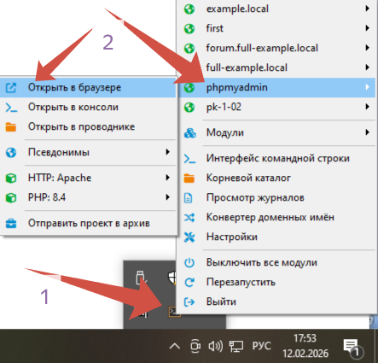
По пунктам!

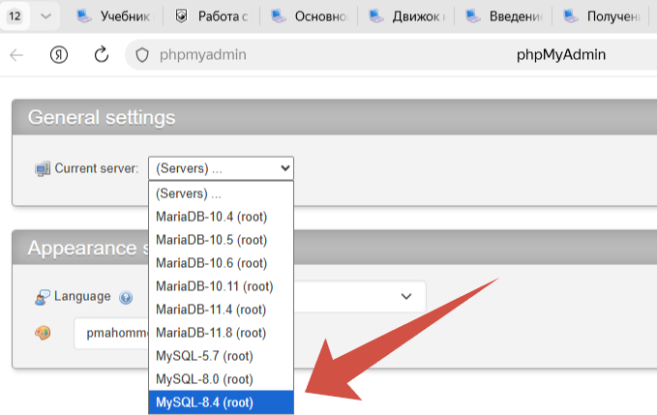 по пунктам
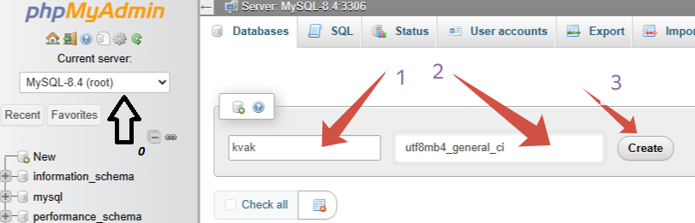
По пунктам. kvak
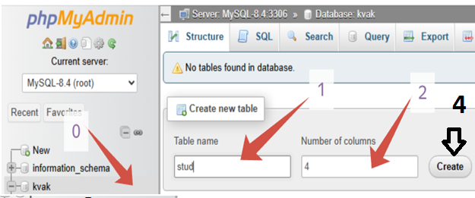
по пунктам stud
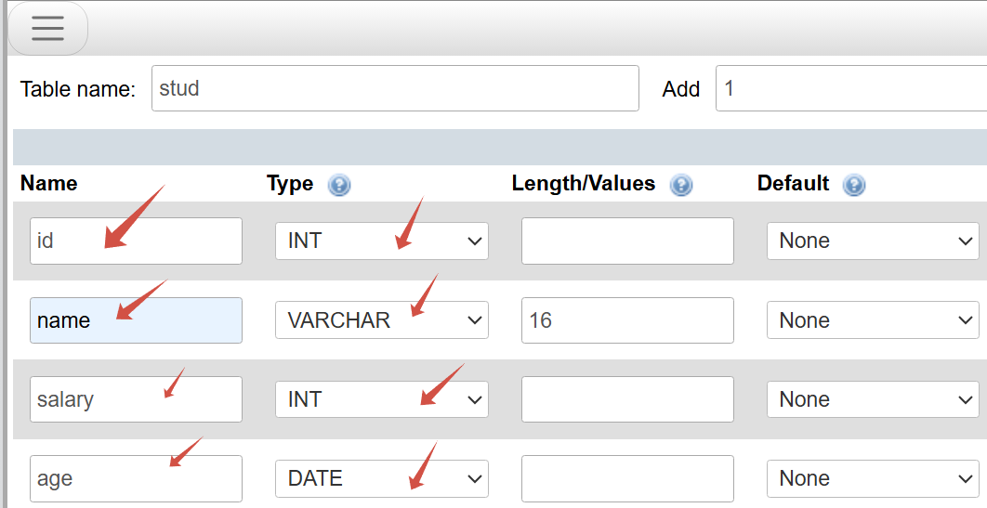
По стрелкам .

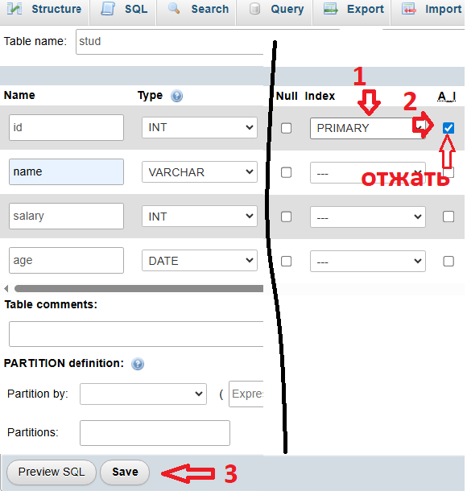
по пунктам. Может попросить установить длину.
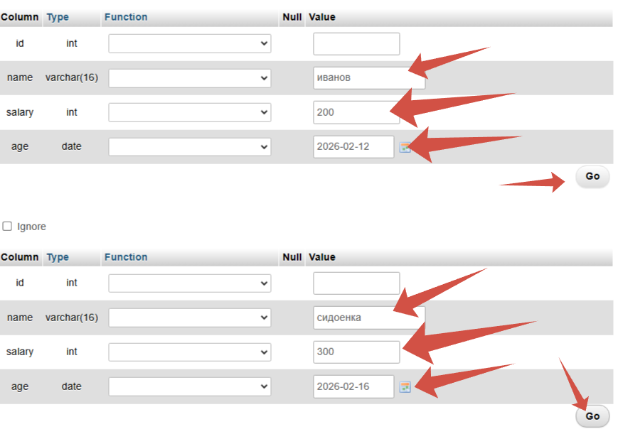
По стрелкам!
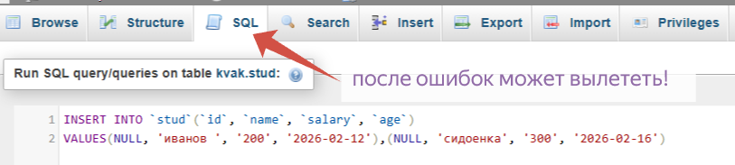
Такое может быть
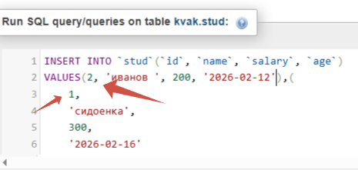
Такое может быть
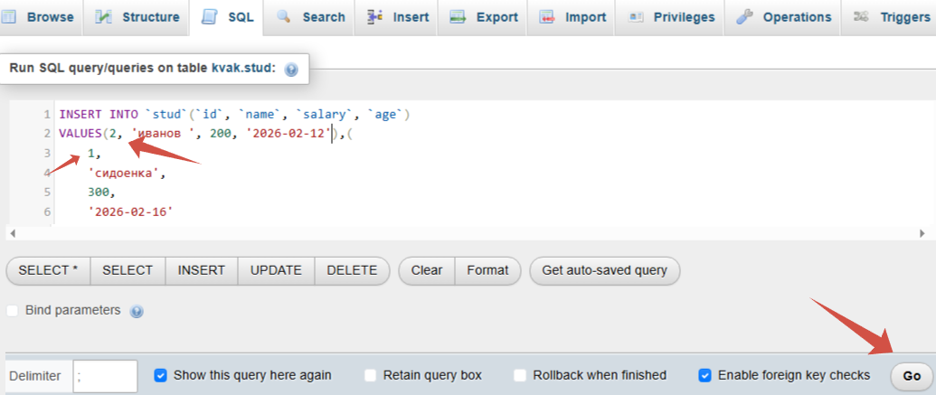
Сохраним! Если не получится , то заново!
Кстати ниже
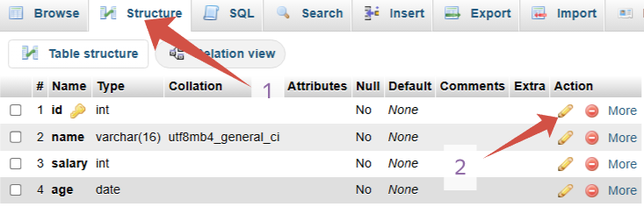
Для авто заполнения.
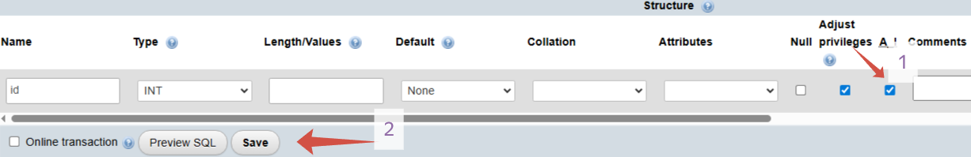
Для авто заполнения.
Пол пунктам!
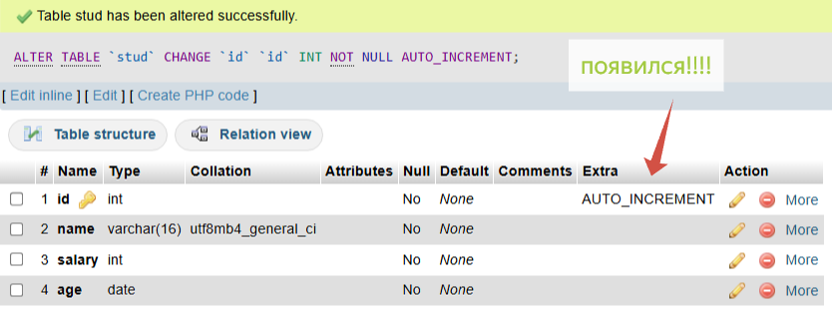
Такое видно!
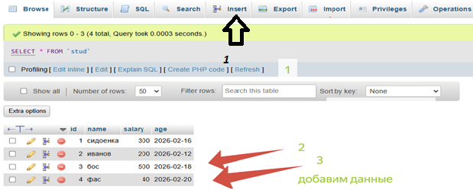
Пока так ! в insert вводим данные и получаем!

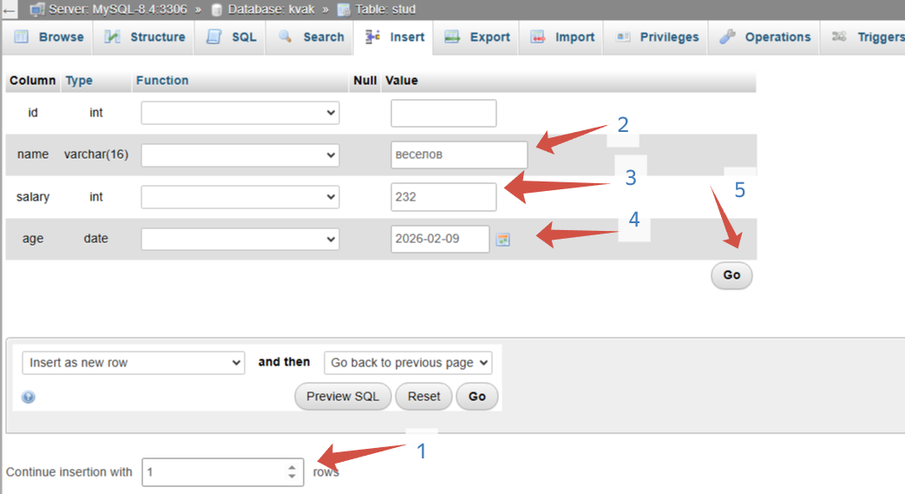 по пунктам!

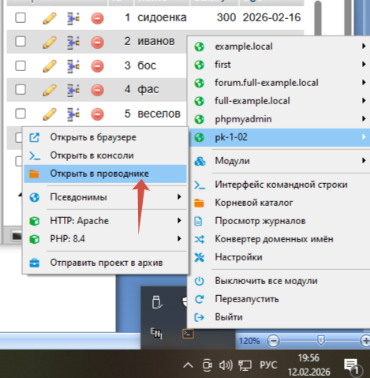
откроем свою базу данных

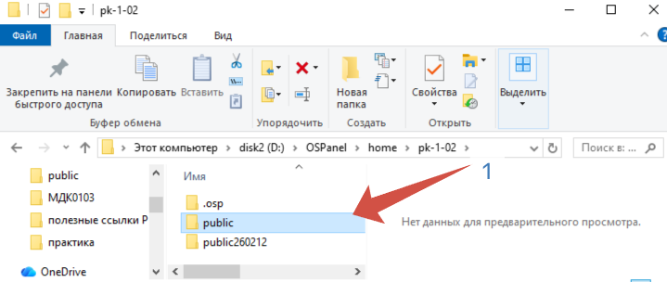 откроем свою базу данных!!!

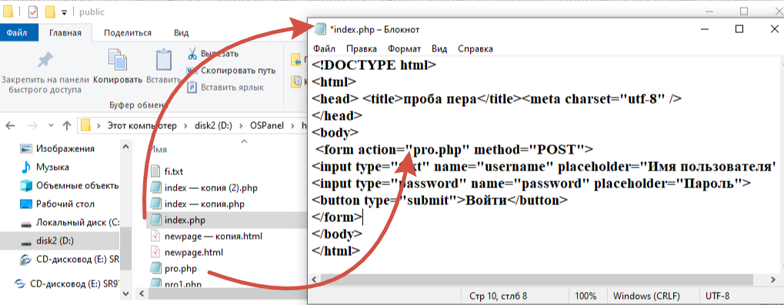
Открываем файл! Index.php КОД ниже!
<!DOCTYPE html>
<html>
<head> <title>проба пера</title><meta charset="utf-8" />
</head>
<body>
<form action="pro.php" method="POST">
<input type="text" name="username" placeholder="Имя пользователя">
<input type="password" name="password" placeholder="Пароль">
<button type="submit">Войти</button>
</form>
</body>
</html>

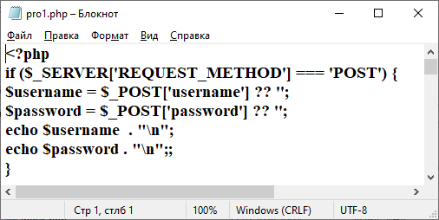
В файле pro1.php Код ниже

<?php
if ($_SERVER['REQUEST_METHOD'] === 'POST') {
$username = $_POST['username'] ?? '';
$password = $_POST['password'] ?? '';
echo $username . "\n";
echo $password . "\n";
}
echo "<form action='index.php' >";
echo " <button>Переход на главную</button> </form>";
?>

ВВЕЛИ ! Сохранили! ЗАПУСТИЛИ получили?
Голубым возврат обратно!

Попробовали? Изменим код! Ниже!

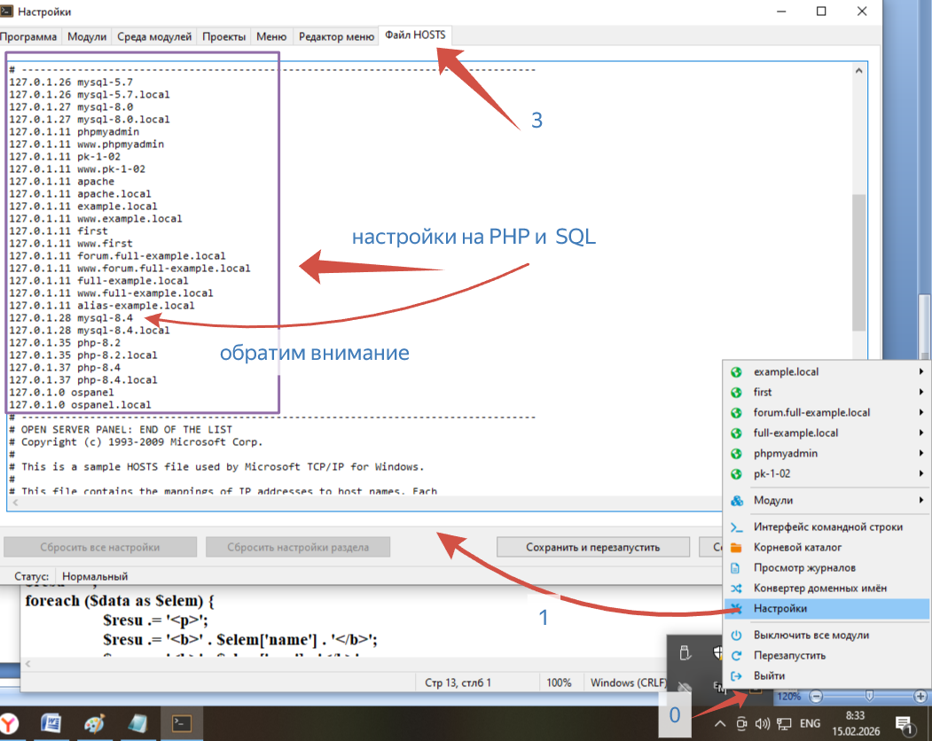
Обратим внимание !!!!! по пунктам!

КОД НИЖЕ ПОЛНЫЙ!

Переделаем в pro1.php код ниже
<?php
if ($_SERVER['REQUEST_METHOD'] === 'POST') {
$username = $_POST['username'] ?? '';
$password = $_POST['password'] ?? '';
echo $username . "\n"; echo $password . "\n";;
}
echo "<form action='index.php' >";
echo " <button>Переход на главную</button> </form>";
define('DB_HOST','MySQL-8.4'); define('DB_USER','root');
define('DB_PASSWORD',''); define('DB_NAME','KVAK');
$mysql = new mysqli(DB_HOST, DB_USER, DB_PASSWORD, DB_NAME);

if ($mysql->connect_error) {
print("Невозможно подключиться к MySQL " . mysqli_connect_error());
exit('Ошибка подключения к БД');
} else {echo "ошибки не !"; }
$mysql->set_charset('utf8');
$query = "SELECT * FROM stud";
$res = mysqli_query($mysql, $query) or die(mysqli_error($mysql));
while ($row = mysqli_fetch_array($res)) {
print("<p>ИМЯ: " . $row['name'] . "; Идентификатор: . " . $row['id'] . "</p>");
}
$result = mysqli_query($mysql, $query) or die(mysqli_error($mysql));
$row_cnt = mysqli_num_rows($result);
printf("Получено %d строк.\n", $row_cnt);
for ($data = []; $row = mysqli_fetch_assoc($result); $data[] = $row);
$resu = '';
foreach ($data as $elem) {
$resu .= '<p>';
$resu .= '<b>' . $elem['name'] . '</b>';
$resu .= '<b>' . $elem['age'] . '</b>';
$resu .= '<b>' . $elem['salary'] . '</b>';
$resu .= '</p>';
} echo $resu;
$mysql->close();
echo "End";
?>
Запустили! Проверили !

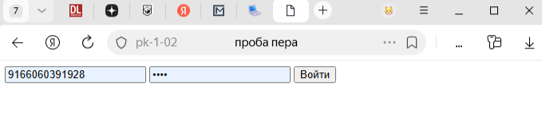
Ввели ! войти!
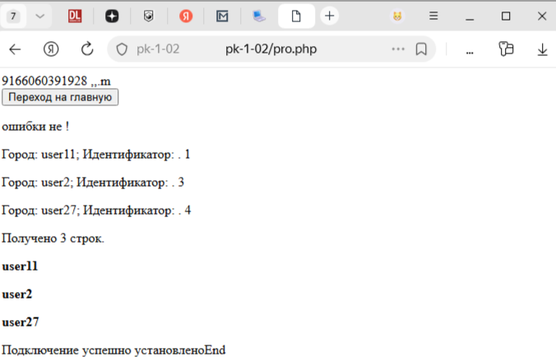
Результата

